检 测 报 告

试验名称：基本参数HⅢ假人功能检测

主检： |  | 日期： | 2022年10月25日
审核： |  | 日期： | 年月日
批准： |  | 日期： | 年月日

北京光华荣昌汽车部件有限公司实验室

声 明

- 报告无实验室“检测专用章”无效。
- 报告无主检、审核、批准人签字无效。
- 报告涂改无效。
⑷ 复制报告未重新加盖“检测专用章”无效。
⑸ 对检测报告若有异议，请收到报告后15个工作日内通知实验室。
⑹ 送样检测仅对样品负责。
⑺ 电子版报告无安全密码无效

试验单位：北京光华荣昌汽车部件有限公司实验室
地 址：北京市昌平区流村镇工业园区
电 话： (010) 60793358-5711 邮 编：102200
样品名称 | 戴姆勒延伸卧铺总成 | 车 型 | H6
样品件号 | SHT0015456（A9619709549） | 样品数量 | 1件
委托单位 | 座椅开发部 | 生产单位 | /
送 样 者 | 李宁  电话：19213058797 | 送样日期 | 2024年8月28日
试验地点 | 北京光华荣昌汽车部件有限公司实验室 | 试验日期 | 2024年10月25日
试验项目 | 基本参数HⅢ假人功能检测
试验标准 | 详见编号GR20240830SQS126申请单
试验状态 | DV
试验结论 | 对2024年8月28日座椅开发部送检的H6戴姆勒延伸卧铺总成按照编号GR20240830SQS126申请单进行基本参数HⅢ假人功能检测，经检测不符合标准要求。
备 注 | /

一、试验条件
试验时间： | 2024年10月25日—2024年10月25日
试验地点： | 北京光华荣昌汽车部件有限公司实验室
试验人员： | 李亚平
环境温/湿度： | 温度：17.4℃；湿度：44.8%
二、试验仪器设备
序号 | 设备名称 | 设备编号 | 规格型号 | 厂家 | 精度 | 有效期
1 | 推拉力计 | N-165 | WD-500 | 韦度电子 | 0.1N | 2024年11月12日
三、试验方法及评价标准
1、试验方法
5.1
将卧铺总成固定在工装上，卧铺内框（带面套）向上倾斜15°，放置拉力计，将拉力计顶在内框中间位置（面套包裹处），用拉力计推动卧铺内框翻转至60°，读取其力值。
5.2
将卧铺总成固定在工装上，卧铺内框（带面套）向上倾斜60°，放置拉力计，将拉力计顶在内框中间位置（面套包裹处），缓慢放置卧铺总成，直至卧铺放平，读取其力值。
5.3
将卧铺外框总成翻转180度放置水平台上，用工具进行固定，卧铺上4把锁都处于锁止状态，分别用测力计端头顶住解锁手柄，直至锁解开状态，读取其前锁解锁与后锁解锁力值。
2、评价标准
5.1. 向上折叠铺位的操作力不超过150N。
5.2. 向下折叠铺位的操作力不超过130N。
5.3. 解锁按钮的按压力为30N~60N 。
四、标准偏离
1、标准偏离
无
五、试验结果
1、试验结果
样件名称 | 样件编号 | 折叠铺位的操作力（N） |  |  | 解锁按钮的按压力（N）
样件名称 | 样件编号 | 测试方向 | 操作力 | 最大值 | 操作力 | 平均值
戴姆勒延伸卧铺总成 | 126-001-202408 | 向上 | 54.0 | 64.4 | 80.0 | 78.9
戴姆勒延伸卧铺总成 | 126-001-202408 | 向上 | 64.4 | 64.4 | 80.0 | 78.9
戴姆勒延伸卧铺总成 | 126-001-202408 | 向上 | 52.6 | 64.4 | 78.6 | 78.9
戴姆勒延伸卧铺总成 | 126-001-202408 | 向下 | 47.8 | 55.0 | 78.6 | 78.9
戴姆勒延伸卧铺总成 | 126-001-202408 | 向下 | 55.0 | 55.0 | 78.2 | 78.9
戴姆勒延伸卧铺总成 | 126-001-202408 | 向下 | 51.3 | 55.0 | 78.2 | 78.9

六、试验照片
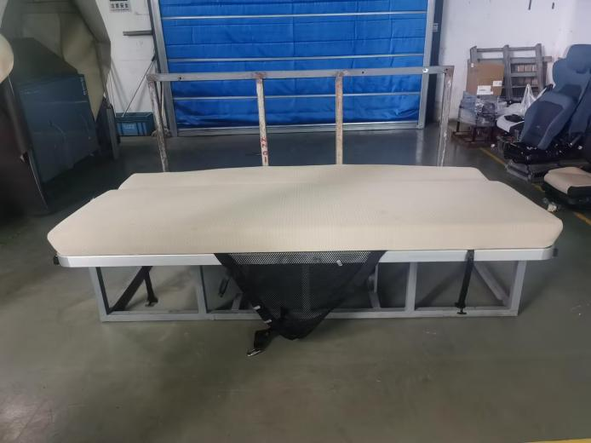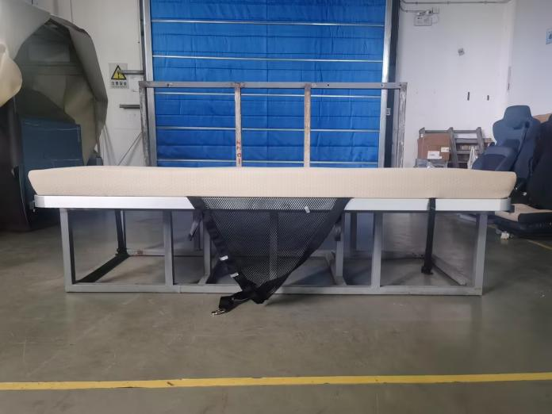
试验前
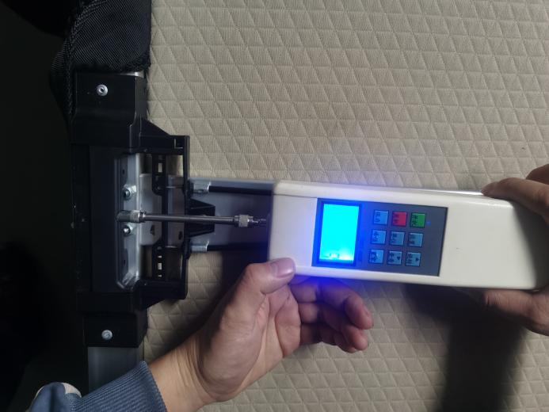
试验中
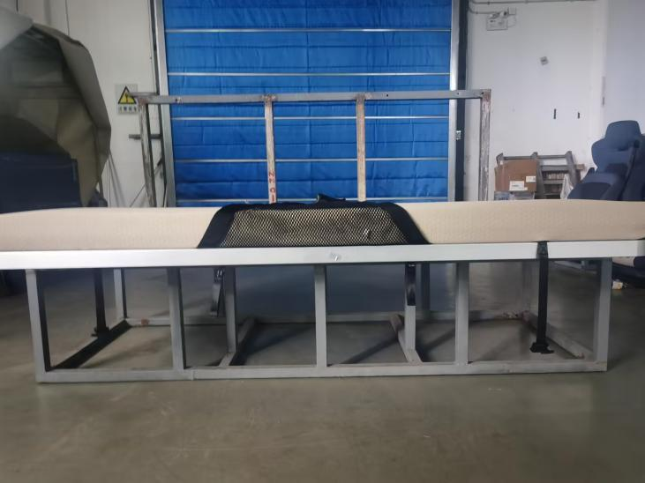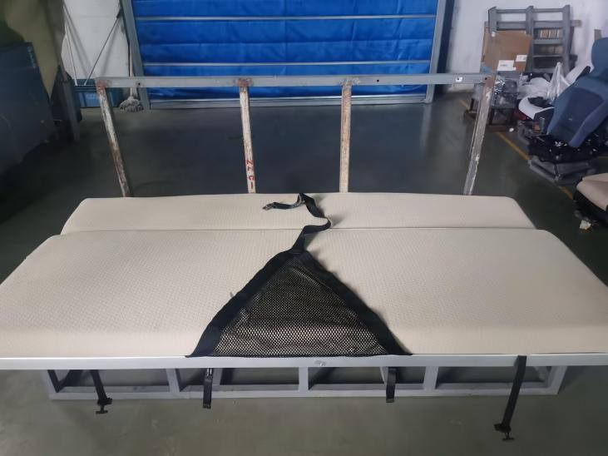

试验后
**报告结束**

